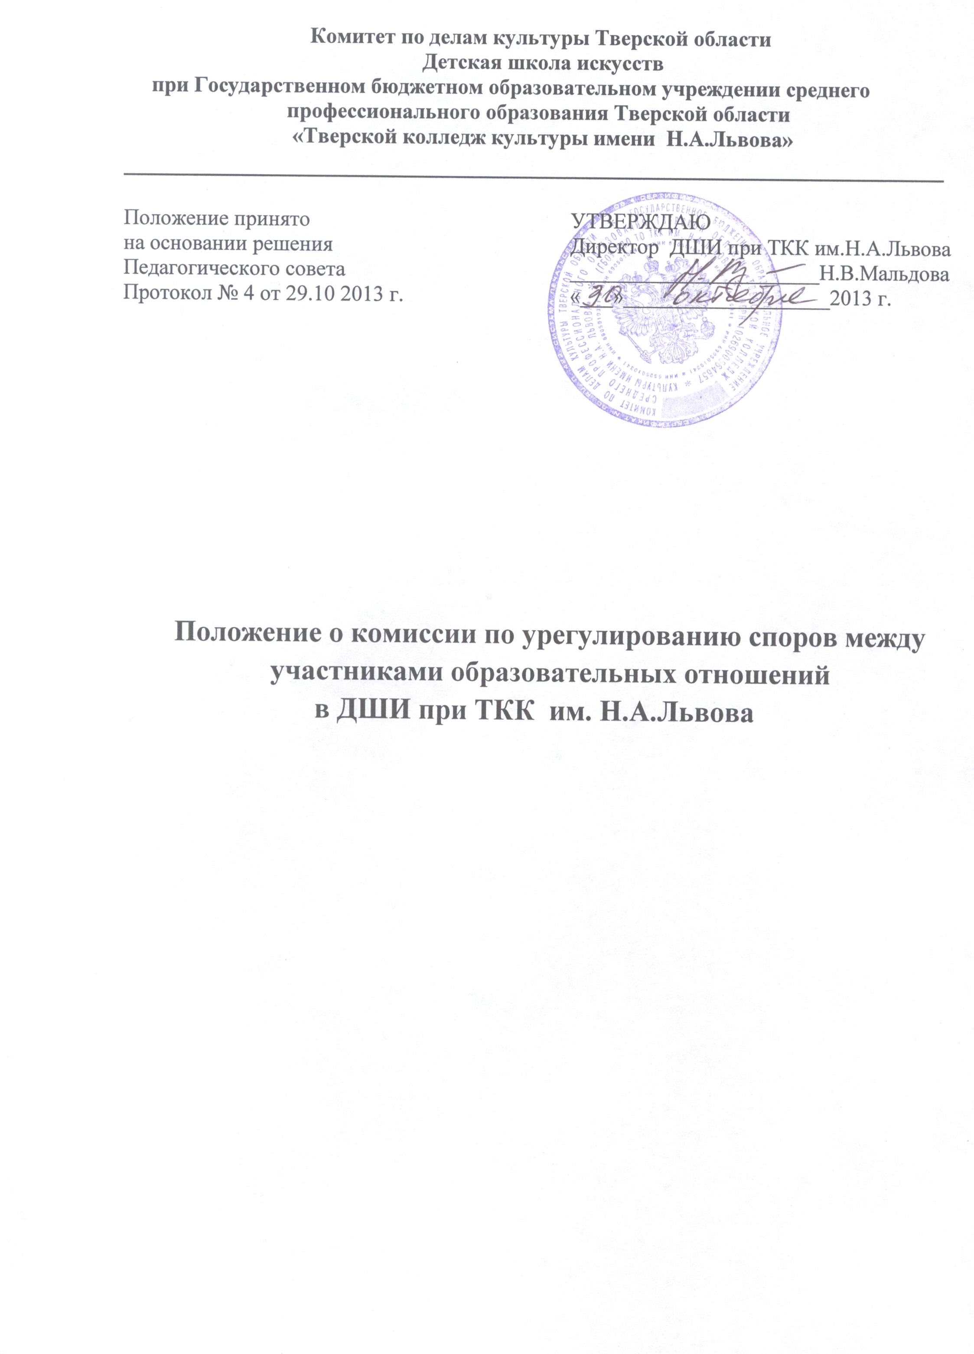
1.Общие положения
1.1. Настоящее Положение о комиссии по урегулированию споров между участниками образовательных отношений (далее – Положение) разработано на основе Федерального закона от 29.12.2012 №273-ФЗ «Об образовании в Российской Федерации» (часть 4 статья 45) с целью регламентации порядка ее создания, организации работы, принятия решений.
1.2.Комиссия по урегулированию споров между участниками образовательных отношений (далее-Комиссия) Детской школы искусств при ГБОУ СПО ТО «Тверской колледж культуры им. Н.А.Львова» (далее ДШИ при ТКК) оздается в целях урегулирования разногласий между участниками образовательных отношений (родителей (законных представителей) учащихся, педагогических работников и их представителей, ДШИ при ТКК (в лице администрации)) по вопросам реализации права на образование, в том числе в случаях:
- возникновения конфликта (отсутствия конфликта) интересов педагогического работника;
- применения локальных нормативных актов;
- обжалования решений о применении к учащимся дисциплинарного взыскания.
2. Порядок создания, организации работы, принятия решений Комиссией
2.1. В состав Комиссии входят 4 представителя родителей (законных представителей) учащихся по 1 человеку от каждого отделения ДШИ при ТКК, 3 представителя от педагогических работников ДШИ. Срок полномочий комиссии – 1 год.
2.2. Педагогические работники избираются на заседаниях Педагогического совета ДШИ при ТКК открытым голосованием в количестве 3-х человек, родители (законные представители) на родительских собраниях отделений.
2.3. Председателя Комиссии выбирают из числа членов Комиссии большинством голосов путем открытого голосования в рамках проведения первого заседания Комиссии
2.4.Срок полномочия председателя Комиссии три года.
2.5. Досрочное прекращение полномочий члена Комиссии осуществляется:
2.5.1.на основании личного заявления члена Комиссии об исключении из его состава;
2.5.2 по требованию не менее 2/3 членов Комиссии, выраженному в письменной форме;
2.5.3 в случае отчисления (выбытия) из ДШИ при ТКК обучающегося, родителем (законным представителем) которого является член Комиссии, увольнения работника – члена Комиссии.
2.6. В случае досрочного прекращения полномочий члена Комиссии в ее состав избирается новый представитель от соответствующей категории участников образовательных отношений в соответствии с п. 2.1 – 2.3 настоящего Положения
2.7. Комиссия собирается по мере необходимости. Решение о проведении заседания Комиссии принимается ее председателем на основании обращения (жалобы, заявления, предложения) участника образовательных отношений не позднее 5 (примерный срок) учебных дней с момента поступления такого обращения.
2.8 Обращение подается в письменной форме. В жалобе указываются конкретные факты или признаки нарушений прав участников образовательных отношений, лица, допустившие нарушения, обстоятельства.
2.9. Решение Комиссии принимается большинством голосов и фиксируется в протоколе заседания Комиссии. Комиссия самостоятельно определяет сроки принятия решения в зависимости от времени, необходимого для детального рассмотрения конфликта, в том числе для изучения документов, сбора информации и проверки ее достоверности.
2.10. Лицо, направившее в Комиссию обращение, вправе присутствовать при рассмотрении этого обращения на заседании Комиссии. Лица, чьи действия обжалуются в обращении, также вправе присутствовать на заседании Комиссии и давать пояснения.
2.11. Для объективного и всестороннего рассмотрения обращений Комиссия вправе приглашать на заседания и заслушивать иных участников образовательных отношений. Неявка данных лиц на заседание Комиссии либо немотивированный отказ от показаний не являются препятствием для рассмотрения обращения по существу.
2.12. Председатель Комиссии в своих действиях независим, если это не противоречит Положению о ДШИ при ТКК, законодательству РФ. Председатель имеет право обратиться за помощью к директору ДШИ при ТКК для разрешения особо острых конфликтов.
2.13. Председатель и члены Комиссии не имеют права разглашать информацию поступающую к ним. Комиссия несет персональную ответственность за принятие решений.
2.14. Решение Комиссии является обязательным для всех участников образовательных отношений в ДШИ при ТКК и подлежит исполнению в сроки, предусмотренные указанным решением.
2.15. Решение Комиссии может быть обжаловано в установленном законодательством Российской Федерации порядке.
2.16. В случае установления фактов нарушения прав участников образовательных отношений, Комиссия принимает решение, направленное на восстановление нарушенных прав. На лиц, допустивших нарушение прав учащихся, родителей (законных представителей) несовершеннолетних учащихся, а также работников организации, Комиссия возлагает обязанности по устранению выявленных нарушений и (или) недопущению нарушений в будущем.
2.17. Если нарушения прав участников образовательных отношений возникли вследствие принятия решения ДШИ при ТКК, в том числе вследствие издания локального нормативного акта, Комиссия принимает решение об отмене данного решения ДШИ при ТКК (локального нормативного акта) и указывает срок исполнения решения.
2.18. Комиссия отказывает в удовлетворении жалобой на нарушение прав заявителя, если посчитает жалобу необоснованной, не выявит факты указанных нарушений, не установит причинно-следственную связь между поведением лица, действия которого обжалуются, и нарушением прав лица, подавшего жалобу или его законного представителя.

3.Права членов Комиссии
Комиссия имеет право:
3.1. принимать к рассмотрению обращение (жалобу, заявление, предложение) любого участника образовательных отношений при несогласии с решением или действием члена администрации ДШИ при ТКК, педагога;
3.2. принять решение по каждому спорному вопросу, относящемуся к ее компетенции;
3.3. запрашивать дополнительную документацию, материалы для проведения самостоятельного изучения вопроса от администрации ДШИ;
3.4. рекомендовать приостанавливать или отменять ранее принятое решение на основании проведенного изучения при согласии конфликтующих сторон;
3.5. рекомендовать изменения в локальных актах ДШИ при ТКК с целью демократизации основ управления или расширения прав участников
образовательных отношений.
4. Обязанности членов Комиссии
Члены Комиссии обязаны:
4.1 присутствовать на всех заседаниях комиссии;
4.2 принимать активное участие в рассмотрении поданных обращений в письменной форме;
4.3 принимать решение по заявленному вопросу открытым голосованием (решение считается принятым, если за него проголосовало большинство членов комиссии при присутствии ее членов в полном составе);
4.4 принимать своевременно решение, если не оговорены дополнительные сроки рассмотрения обращения;
4.5 давать обоснованный ответ заявителю в устной или письменной форме в соответствии с пожеланием заявителя.

5. Документация
5.1.Документация Комиссии выделяется в отдельное делопроизводство.
5.2.Заседания Комиссии оформляются протоколом.
5.3.Утверждение состава Комиссии и назначение ее председателя оформляются приказом по ДШИ.
5.4.Протоколы заседаний Комиссии сдаются вместе с отчетом за год и хранятся в документах ДШИ три года.

